# 跳表

### 背景及模型

在数据结构中,集合的最基本的体现方式无外乎两种,一种是**内存结构连在一起**的数组的结构,一种是**内存分散的通过指针连接**的链表结构。形式上,有两种存放方式,一种是排序的,一种是非排序的。排序的重要主要是为了检索快速使用的。如果对于集合中的元素很少,几个到100个,排序和非排序两种方式是没有区别的,全遍历也不会消耗多长时间。可是当集合中的个数特别多的时候,排序这个时候就相当的重要。

回归主题，跳表是一种随机化的数据结构，目前**开源软件 Redis 和 LevelDB** 都有用到它。

链表对给定位置(比如删除P指针指向的下一个节点)的插入删除操作是O(1)，而顺序表无论如何都是O(n)

跳表是一种链表，增加了跳跃功能，使得查找元素时，也能提供O(logN)的时间复杂度。

跳表这个词可能有点是链表结构,是的没错,就是全部的链表结构,而且是有序的链表结构。但是我们知道,即使对于排过序的链表,我们对于查找还是需要进行通过链表的指针进行遍历的,时间复杂度很高依然是O(n),这个显然是不能接受的。是否可以像数组那样,通过二分法进行查找呢,但是由于在内存中的存储的不确定性,不能这做。 但是我们可以使用二分法的思想,在链表结构中选择瞄点,这个瞄点和原始点使用指针连接,查找的时候,先查瞄点,找到合适的瞄点后,通过指针映射到原始数据节点,再往后查找,思想和二分法查找一模一样。

通过描述可能还不能完全理解,可以看下面的图:

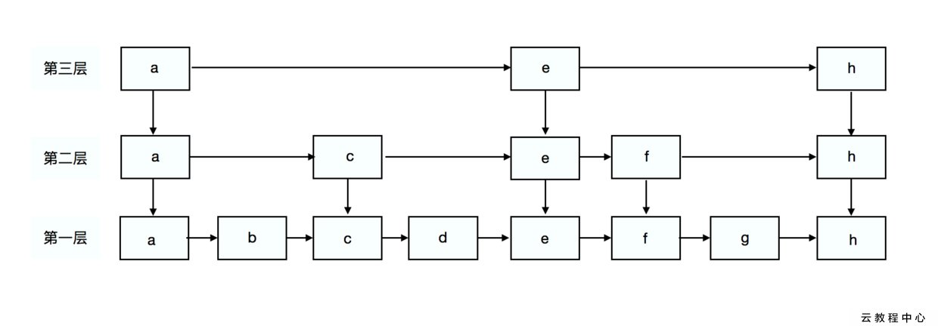

跳表的结构模型

我们简单分析一下上面的图,如果这个链表已经创建好了,比如查找字母g,现先在第三层进行查找,因为e<g<h,所以这里我们找到了第三层的e节点,e节点链接到下一层的e节点,再进行向后查找,发现f<g<h,于是定位到f节点并从f节点向下找到第一层的f节点,f节点向后,找到了数据的g节点。整个查找流程结束。

跳表的每一层保证得有第一个元素和最后一个元素。另外层数也不能过多。

但是有人疑问了,既然性能直抵二分法,为什么不直接用数组的方式呢。是二分法的确简单,但是我们需要注意的是,不能光看查找,还得看插入、删除等写入的操作,我们知道,数组的方式插入和删除需要重新分配大的整块资源,而且需要进行内存拷贝,移动数组,性能就比较低下了。链表的方式对于处理元素的插入具有非常明显的优势,大家再对照上面的图看看我们跳表如何实现元素的插入。需要注意的是元素的插入的时候,需要考虑新元素是否需要生成新一层的点,这就根据算法看看了。

### 跳跃表的引入

我们知道，普通单链表查询一个元素的时间复杂度为O(n)，即使该单链表是有序的，我们也不能通过2分的方式缩减时间复杂度。

fig:

如上图，我们要查询元素为55的结点，必须从头结点，循环遍历到最后一个节点，不算-INF(负无穷)一共查询8次。那么用什么办法能够用更少的次数访问55呢？最直观的，当然是新开辟一条捷径去访问55。

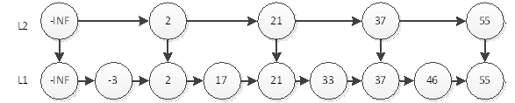

如上图，我们要查询元素为55的结点，只需要在L2层查找4次即可。在这个结构中，查询结点为46的元素将耗费最多的查询次数5次。即先在L2查询46，查询4次后找到元素55，因为链表是有序的，46一定在55的左边，所以L2层没有元素46。然后我们退回到元素37，到它的下一层即L1层继续搜索46。非常幸运，我们只需要再查询1次就能找到46。这样一共耗费5次查询。

那么，如何才能更快的搜寻55呢？有了上面的经验，我们就很容易想到，再开辟一条捷径。

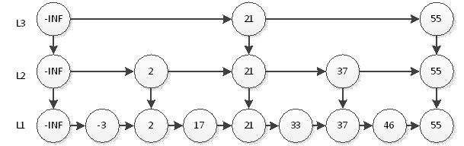

如上图，我们搜索55只需要2次查找即可。这个结构中，查询元素46仍然是最耗时的，需要查询5次。即首先在L3层查找2次，然后在L2层查找2次，最后在L1层查找1次，共5次。很显然，这种思想和2分非常相似，那么我们最后的结构图就应该如下图。

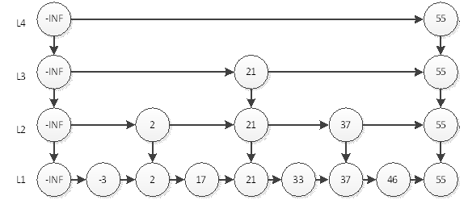

我们可以看到，最耗时的访问46需要6次查询。即L4访问55，L3访问21、55，L2访问37、55，L1访问46。我们直觉上认为，这样的结构会让查询有序链表的某个元素更快。那么究竟算法复杂度是多少呢？

如果有n个元素，因为是2分，所以层数就应该是log n层 (本文所有log都是以2为底)，再加上自身的1层。以上图为例，如果是4个元素，那么分层为L3和L4，再加上本身的L2，一共3层；如果是8个元素，那么就是3+1层。最耗时间的查询自然是访问所有层数，耗时logn+logn，即2logn。为什么是2倍的logn呢？我们以上图中的46为例，查询到46要访问所有的分层，每个分层都要访问2个元素，中间元素和最后一个元素。所以时间复杂度为O(logn)。

至此为止，我们引入了最理想的跳跃表，但是如果想要在上图中插入或者删除一个元素呢？比如我们要插入一个元素22、23、24……，自然在L1层，我们将这些元素插入在元素21后，那么L2层，L3层呢？我们是不是要考虑插入后怎样调整连接，才能维持这个理想的跳跃表结构。我们知道，平衡二叉树的调整是一件令人头痛的事情，左旋右旋左右旋……一般人还真记不住，而调整一个理想的跳跃表将是一个比调整平衡二叉树还复杂的操作。幸运的是，我们并不需要通过复杂的操作调整连接来维护这样完美的跳跃表。有一种基于概率统计的插入算法，也能得到时间复杂度为O(logn)的查询效率，这种跳跃表才是我们真正要实现的。

### 跳表的实现

容易实现的跳跃表，它允许简单的插入和删除元素，并提供O(logn)的查询时间复杂度。

先讨论插入，我们先看理想的跳跃表结构，L2层的元素个数是L1层元素个数的1/2，L3层的元素个数是L2层的元素个数的1/2，以此类推。从这里，我们可以想到，只要在插入时尽量保证上一层的元素个数是下一层元素的1/2，我们的跳跃表就能成为理想的跳跃表。那么怎么样才能在插入时保证上一层元素个数是下一层元素个数的1/2呢？很简单，抛硬币就能解决了！假设元素X要插入跳跃表，很显然，L1层肯定要插入X。那么L2层要不要插入X呢？我们希望上层元素个数是下层元素个数的1/2，所以我们有1/2的概率希望X插入L2层，那么抛一下硬币吧，正面就插入，反面就不插入。那么L3到底要不要插入X呢？相对于L2层，我们还是希望1/2的概率插入，那么继续抛硬币吧！以此类推，元素X插入第n层的概率是(1/2)的n次。这样，我们能在跳跃表中插入一个元素了。

在此还是以上图为例：跳跃表的初始状态如下图，表中没有一个元素：

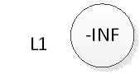

如果我们要插入元素2，首先是在底部插入元素2，如下图：

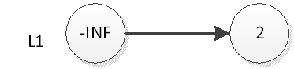

然后我们抛硬币，结果是正面，那么我们要将2插入到L2层，如下图

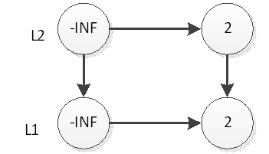

继续抛硬币，结果是反面，那么元素2的插入操作就停止了，插入后的表结构就是上图所示。接下来，我们插入元素33，跟元素2的插入一样，现在L1层插入33，如下图：

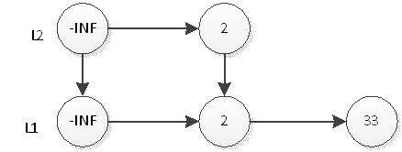

然后抛硬币，结果是反面，那么元素33的插入操作就结束了，插入后的表结构就是上图所示。接下来，我们插入元素55，首先在L1插入55，插入后如下图：

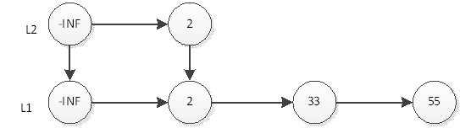

然后抛硬币，结果是正面，那么L2层需要插入55，如下图：

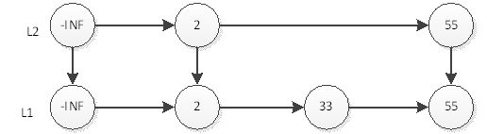

继续抛硬币，结果又是正面，那么L3层需要插入55，如下图：

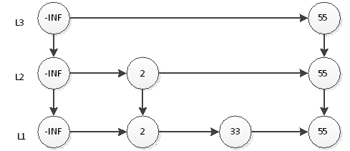

继续抛硬币，结果又是正面，那么要在L4插入55，结果如下图：

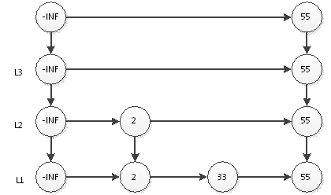

继续抛硬币，结果是反面，那么55的插入结束，表结构就如上图所示。

以此类推，我们插入剩余的元素。当然因为规模小，结果很可能不是一个理想的跳跃表。但是如果元素个数n的规模很大，学过概率论的同学都知道，最终的表结构肯定非常接近于理想跳跃表。

再讨论删除，删除操作没什么讲的，直接删除元素，然后调整一下删除元素后的指针即可。跟普通的链表删除操作完全一样。

[关于时间复杂度的详细分析](https://blog.csdn.net/yaling521/article/details/78130271)